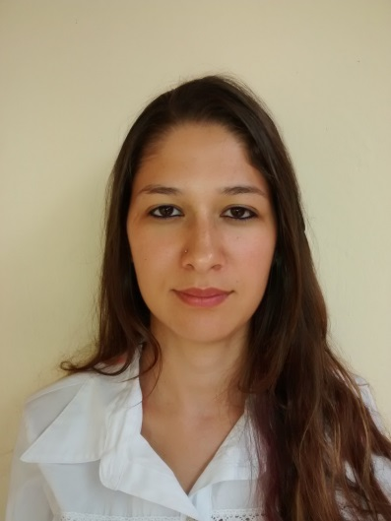

Desire Ortiz Bustamante

Brasileira, Casada, 25anos Av. Francisco Silveira Bitencourt, 696  
Sarandi, Porto Alegre, RS  
[bustamante.desire@yahoo.com.br](mailto:bustamante.desire@yahoo.com.br) (51) 85287440 – (51) 33654390

objetivo

Estágio/atuar na área de técnico em química.

FORMAÇÃO

* Técnico em Química – Escola Técnica Cristo Redentor/ Porto Alegre

Março/2013 – Agosto/2014

EXPERIÊNCIA PROFISSIONAL

* **02/2005-05/2014 – GKN do Brasil**   
  Cargo: Operadora de máquina - produção  
  Principais atividades: Inspecionar e liberar componente para montagem, operar retíficas na produção e revisar componentes.
* **08/2014-12/2014 – Pek indústria química**

Cargo: Estágio no laboratório de controle de qualidade

Principais atividades: Análise físico-químicas de produtos acabados. Controle de estoque e matérias primas, acompanhamento na produção de saneantes.

formação complementar

* Inglês - nível básico – School House- Em andamento
* Segurança no trabalho – Senai GKN – 2006 – 240hs
* Curso Perkin Elmer – CRQ-v e pebrsul – 2014 – 8hs
* Pacote office- (word, excell, power point) – conhecimento básico
* Curso de tratamento de águas industriais e piscinas – 16hs – Nov/2014

Participei de várias atividades durante o período nas empresas anteriores, como eventos Kaisen, layout, organização e programa 5s, grupos de ideias de melhorias e segurança para o setor. Em busca de oportunidade para atuar na área e aprimorar meus conhecimentos.